
责任编辑：刘冰
电 话：0458-6161806
传 真：86-010-58303388
编辑邮箱：yly@chinaccm.com
地址：北京朝阳区高碑店古家具一条街1616号（邮编：100124）

磷化工

2018.12.21

2018.12.14-2018.12.21
目 录
（仅限公司内部参阅）
磷矿石 4
评述：中国磷矿石市场一周评述及后市预测 4
国际：2018年12月20日磷矿石国际行情 4
国际：磷矿石价格指数 5
国际磷矿石参考价格 5
国内：磷矿石价格指数（企业车板报价） 5
部分企业磷矿石价格周汇总 6
国内主产区域磷矿石价格汇总（单位：元/吨） 6
黄磷 6
评述：中国黄磷市场一周评述及后市预测 6
本周部分企业黄磷出厂价格周汇总 7
本周国内黄磷主产区市场成交价格（单位：元/吨） 9
磷酸 9
评述：中国磷酸市场一周评述及后市预测 9
磷酸国际：2018年12月20日磷酸国际行情 10
磷酸国际：磷酸价格指数 10
国内：磷酸价格指数 10
本周部分企业磷酸出厂价格周汇总 10
本周国内磷酸主产区市场参考价格 13
磷酸盐 13
三聚磷酸钠 13
评述：中国三聚磷酸钠市场一周评述及后市预测 13
价格指数 14
部分企业三聚磷酸钠出厂价格周汇总 14
国内工业三磷酸钠区域价格周汇总 15
六偏磷酸钠 15
评述：中国六偏磷酸钠市场一周评述及后市预测 15
六偏磷酸钠价格指数 17
部分企业六偏磷酸钠出厂价格周汇总 18
国内工业六偏磷酸钠区域价格周汇总 18
农药 19
草甘膦原粉区域价格指数 19
甘氨酸区域价格指数 19
草甘膦本周市场简述： 20
氢钙 20
中国磷酸氢钙市场一周评述及后市预测 20
本周部分企业氢钙出厂报价周汇总 21
磷铵 23
1磷肥市场一周导读 23
2国际磷肥市场行情 23
2.1国际市场主流商谈价格 23
2.1.1国际一铵市场价格表 23
2.1.2国际二铵市场价格表 24
2.2国际重钙市场价格统计表 25
3国内磷肥市场行情 26
3.1国内磷铵市场主流成交价格 26
3.1.2一铵国内主要市场价格表 26
3.1.2二铵国内主要市场价格表 27
3.2国内磷铵企业开工率走势图 27
3.2.1一铵企业开工率走势图 27
3.2.2二铵企业开工率走势图 28
3.3国内市场本周行情评述 28
3.3.1一铵：一铵国内市场延续疲软 28
3.3.2二铵：二铵市场成交松动 市场心态略显不稳 30
10声明 31

磷矿石

评述：中国磷矿石市场一周评述及后市预测
本周（2018.12.14-2018.12.21）磷矿石市场延续平稳发运趋势。贵州的地区外发量有限，主流成交价格仍和前期保持一致，猫儿沱30%品位价格仍在400-420元/吨左右。湖北宜昌地区多数企业已经停采，个别企业尚可生产至本月底。四川生产平稳，马边企业外发前期订单，雷波地区主要以省内消化为主。云南地区主要以省内消化为主，部分黄磷矿销往四川。
主流价格参考：福泉市磷矿30%品位车板（含税）400元/吨；瓮安地区28%品位磷矿石坑口价（含税）300元/吨，30%品位磷矿石坑口（含税）320元/吨；贵阳地区30%品位磷矿石车板价（含税）当前执行400-420元/吨，价格调整后开始执行480-500元/吨。湖北地区28%品位磷矿石船板价（含税）500元/吨，30%品位船板价（含税）550元/吨。四川地区27%品位磷矿石马边县城交货价（含税）250元/吨，28%品位磷矿石马边县城交货价（含税)280-300元/吨。云南26.5%品位磷矿石公司货场（六街）交货含税价160元/吨，26.5%品位磷矿石公司货场（上蒜）交货含税价221元/吨，32.5%品位磷矿石公司货场交货含税价386元/吨。
贵州开磷磷矿石正常开采，年产能900万吨，日采量2.5万吨，现29%品位磷矿石车板价（含税）470元/吨，现30%品位磷矿石车板价（含税）500元/吨（12月5日开始执行新价），猫儿沱30%品位船板含税价570元/吨（12月5日开始执行新价），矿石60%~70%自用，其余外销。
四川马边瑞丰磷矿山正常开采，年产能40万吨，主供老客户，28%品位磷矿石马边县城交货价（含税）330元/吨左右，供应偏紧，成交较好。
湖北兴发磷矿石正常开采，年开采能力为530万吨，目前24%品位磷矿石船板交货（含税）价360元/吨，25%品位磷矿石船板交货（含税）390元/吨，26%品位磷矿石船板交货（含税）420元/吨，27%品位磷矿石主要是公司内部自用为主。28%品位磷矿石船板交货（含税）500元/吨，高品位矿石自用为主，暂无报价。
云南晋宁县磷都矿业磷矿正常开采，年产能100万吨，26.5%品位磷矿石公司货场交货含税价210元/吨，31%品位磷矿石公司货场交货含税价340元/吨。
后市预测：从整体市场看，磷矿石市场近期发货平稳。下游磷肥出货不畅，对原料采购操作不足，磷矿石市场近期绝对利好有限。从远期市场来看，后期湖北地区磷矿市场停采后，磷矿石供应仍以紧张为主。元旦过后，贵州地区运输恢复后，外发矿石量将会增加，但考虑到企业惜售，后期磷矿石仍以高位为主，但短期内市场维持稳定。

国际：2018年12月20日磷矿石国际行情
马来西亚：
最新数据显示，1-10月马来西亚磷矿进口量增加17％至296,000吨。
埃及供应商继续主导市场，占据了约18万吨岩石进口量同比增长2.2％。秘鲁的出货量在此期间总计为5.1万吨，而去年同期则为零。从圣诞岛上收到的数量从去年同期的6.9万吨减少到4万吨。值得注意的是，澳大利亚磷矿石的进口量从2.1万吨降至3000吨。
10月进口量为2.6万吨，而去年同期为2.1万吨。埃及材料几乎占所有收到的产品。

国际：磷矿石价格指数
磷矿石国际市场价格

国际磷矿石参考价格
产品 | 区域 | 价格(美元/吨)
产品 | 区域 | 2018/12/20
磷矿石 | FOB约旦（68-70%） | 98-99（2018三季度） | 104-107（2018二季度）
磷矿石 | CFR印度(68-70%） | 110-116（2018三季度） | 118-122（2018二季度）
磷矿石 | CFR印度70-72% | 128-135（2018二季度） | 115-120（2018一季度）
磷矿石 | FOB北非69% | 78-85（2018一季度） | 75-80（2017四季度）

国内：磷矿石价格指数（企业车板报价）
磷矿石国内市场价格

部分企业磷矿石价格周汇总

国内主产区域磷矿石价格汇总（单位：元/吨）
产品名称 | 省份 | 市场 | 含量 | 18-12-14 |  | 18-12-21 |  | 价格类型
 |  |  |  | 最低价 | 最高价 | 最低价 | 最高价 | 价格类型
磷矿石 | 贵州 | 福泉 | 30% | 400 | 420 | 400 | 420 | 车板价
磷矿石 | 贵州 | 开阳 | 30% | 320 | 420 | 320 | 420 | 坑口价
磷矿石 | 贵州 | 息烽 | 30% | 350 | 400 | 350 | 400 | 车板价
磷矿石 | 湖北 | 宝康 | 27% | 280 | 300 | 280 | 300 | 码头价
磷矿石 | 湖北 | 襄樊 | 30% | 460 | 500 | 460 | 500 | 车板价
磷矿石 | 湖北 | 宜昌 | 29% | 420 | 480 | 420 | 480 | 船板价
磷矿石 | 四川 | 金河 | 25% | 180 | 200 | 180 | 200 | 出厂价
磷矿石 | 四川 | 马边 | 28% | 220 | 300 | 220 | 300 | 交货价
磷矿石 | 四川 | 绵竹 | 29% | 370 | 390 | 370 | 390 | 到厂价
磷矿石 | 云南 | 安宁 | 30% | 350 | 400 | 350 | 400 | 货场价
磷矿石 | 云南 | 华宁 | 28% | 310 | 330 | 310 | 330 | 货场价
磷矿石 | 云南 | 昆明 | 28% | 290 | 350 | 290 | 350 | 货场价

黄磷

评述：中国黄磷市场一周评述及后市预测
本周（2018.12.14-2018.12.21）黄磷市场窄幅整理，价格持续走弱，下调幅度100-200元/吨。当前市场高库存、低需求，供需矛盾缓解缓慢，价格难以获得实质性利好支撑。部分工厂主发老客户订单，近期以小单成交走货为主，难以缓解出货压力，按需采购为主，对黄磷后市持观望心态。
采购区域价格参考：
黄磷主流采购区域桶装到站价格：山东地区15600-16400元/吨，江苏地区15600-16400元/吨，安徽地区15600-16400元/吨，天津地区15700-16500元/吨，东北地区16100-16900元/吨，广西地区15200-15400元/吨。
主产区黄磷行情概要：
云南地区：本周期内云南地区黄磷价格重心小幅下调，幅度100元/吨。云南黄磷主流价格调幅收窄，观望为主。一方面，云南地区低开工、高库存，短期内将以消化库存为主。而且部分工厂成本承压；另一方面，需求市场询单清淡，采购意向偏低。本周期内云南地区开工率继续下调，澄江地区一工厂执行停炉计划，日供应量累计减少70吨。据百川资讯统计，本周云南地区黄磷开工率约为44.79%。云南当前价格参考：净磷出厂承兑报价15000-15200元/吨，主流成交14700-14900元/吨；主流净磷出厂现汇成交14500-14700元/吨。
贵州地区：贵州地区黄磷主流价格小幅走弱。主要因为贵州地区开工率提升，现货货源增多，下游采购商观望压价。截至发稿，贵州地区装置开工率68.23%。贵州当前价格参考：主流净磷出厂承兑参考报价14900-15300元/吨，主流成交14700-14900元/吨。
四川地区：四川地区黄磷观望整理。开工暂稳，主流工厂主发订单，价格窄幅整理。一方面，需求市场仍无起色，虽有老客户订单，新单商谈偏单，难以提振市场；另一方面，黄磷主产区仍以偏弱气氛为主，四川市场难获利好。根据百川资讯统计，目前四川地区黄磷开工率约为46.88%。四川当前价格参考：净磷出厂承兑报价15200-16000元/吨，主流成交14700-15300元/吨。
湖北地区：从其他区域采购为主。主流成交承兑价至15200-15400元/吨。
后市分析：从目前市场看，黄磷窄幅调整，仍将持续观望的心态，压价采购，不利于稳价。部分下游工厂有采购计划。但当需求被放出，预计部分工厂为了缓解库存压力或者现金流压力，仍将无奈让价。短期内黄磷市场观望整理，考虑到春节期间需求以及春节后偏强预期，不排除部分订单成交继续小幅走低的可能，幅度100-200元/吨。

国内：黄磷价格指数参考

本周部分企业黄磷出厂价格周汇总
单位：元/吨

省市 | 企业 | 类型 | 18-12-14 | 18-12-21
湖北 | 尧治河化工 | 净磷 | - | -
湖北 | 兴发集团 | 净磷 | - | -
贵州 | 国华天鑫磷业 | 净磷 | 16200 | 16200
贵州 | 瓮福磷业 | 净磷 | 15000 | 14900
贵州 | 施秉成功磷化瓮安分公司 | 净磷 | - | -
贵州 | 开磷化工 | 净磷 | - | -
贵州 | 瓮安县龙马磷业 | 净磷 | - | -
贵州 | 黔能天和 | 净磷 | 16200 | 16200
贵州 | 青利天盟 | 净磷 | 15200 | 15000
贵州 | 息烽合力 | 净磷 | - | -
贵州 | 开阳安达磷化工 | 净磷 | - | -
贵州 | 贵州开阳磷化工 | 净磷 | - | -
贵州 | 瓮安龙腾化工 | 净磷 | - | -
四川 | 华丰化工 | 净磷 | - | -
四川 | 金川化工 | 到站 | 15200 | 15200
四川 | 天亿化工 | 净磷 | - | -
四川 | 林辰化工 | 净磷 | - | -
四川 | 启明星 | 净磷 | - | -
四川 | 石棉蓝海 | 净磷 | 16000 | 16000
四川 | 石棉弘盛电化 | 净磷 | 15800 | 15800
四川 | 石棉县蜀鲁锌冶 | 净磷 | - | -
四川 | 马边无穷 | 净磷 | - | -
四川 | 雷波凯瑞 | 净磷 | 14500 | 14500
四川 | 四川金石化工 | 净磷 | - | -
四川 | 马边龙泰磷电 | 净磷 | 16000 | 16000
云南 | 江磷集团 | 低砷净磷 | 15300 | 15200
云南 | 康盛磷业 | 净磷 | - | -
云南 | 晋宁黄磷厂 | 净磷 | 14800 | 14800
云南 | 云南马龙云华 | 净磷 | 15200 | 15200
云南 | 云南陆良荣盛 | 净磷 | - | -
云南 | 云南陆良宏盈 | 净磷 | - | -
云南 | 云南荣成达 | 净磷
云南 | 南磷集团 | 净磷 | - | -
云南 | 云南天安化工 | 净磷 | - | -
云南 | 屏边福利黄磷厂 | 净磷 | 15800 | 15800
云南 | 澄江冶钢集团 | 净磷 | 15600 | -
云南 | 澄江华业 | 净磷 | - | -
云南 | 澄江志成 | 净磷 | - | -
云南 | 云南活发 | 净磷 | 14900 | 14900
云南 | 华宁汇鑫 | 净磷 | - | -

本周国内黄磷主产区市场成交价格（单位：元/吨）

区域 | 18-12-21 | 18-12-20 | 18-12-19 | 18-12-18
湖北（承兑） | 15300 | 15300 | 15300 | 15300
贵州（承兑） | 14800 | 14800 | 14800 | 14800
四川（现汇） | 14800 | 14800 | 14800 | 14800
云南（现汇） | 14600 | 14600 | 14600 | 14600

磷酸

评述：中国磷酸市场一周评述及后市预测
本周（2018.12.14-2018.12.21）磷酸主流价格暂稳，个别工厂价格小幅下调。从内销市场看，多数工厂以执行长单或者老客户订单为主，新单成交偏少，价格观望。从出口市场看，由于汇率波动以及黄磷价格持续下滑，磷酸FOB报价小幅下调，但考虑到圣诞节将至，预计出口市场清淡。
85%工业级磷酸：
西南地区：云南地区净水出厂价4450-4600元/吨。四川地区净水出厂价4350-4500元/吨。贵州地区净水出厂价4600-4800元/吨。85%工业湿法酸净水出厂价四川4100-4150元/吨，贵州4300-4350元/吨；
华南地区：广西地区净水出厂价4650-4700元/吨。
华中地区：湖北地区净水出厂价4700-4900元/吨；河南地区净水出厂价4700-4900元/吨；湖南地区净水出厂报价4700元/吨。
华东地区：江苏地区净水出厂价5000-5100元/吨；山东地区净水出厂价5200元/吨；江西地区净水出厂价4700元/吨。
85%食品级磷酸：
西南地区：云南地区净水出厂价4500-4650元/吨，四川地区净水出厂价4350-4500元/吨。
华南地区：广西地区净水出厂价4650-4800元/吨。防城港FOB价800美元/吨。
华东地区：江苏地区净水出厂价5000-5100元/吨；江西地区净水出厂价4800元/吨。
后市分析：从目前市场看，磷酸主流价格暂稳，个别工厂价格小幅下调。短期内磷酸市场供需偏淡，暂稳出货，价格观望整理，难有起色。

磷酸国际：2018年12月20日磷酸国际行情
磷酸

摩洛哥
OCP安排了以下在Jorf Lasfar装载磷酸的容器：
猎户座-31000吨
银芙蓉-32000吨
MTM东京-19000吨
春季犁-19000吨
吉普罗尼夫提斯-31,000吨
示剑虹膜-87,500吨纯化酸
柏树星系-19000吨

磷酸国际：磷酸价格指数
产品 | 区域 | 价格(美元/吨)
产品 | 区域 | 2018-12-20
磷酸(P205) | CFR印度 | 768（2018四季度） | 758（2018三季度）

国内：磷酸价格指数

本周部分企业磷酸出厂价格周汇总
单位：（元/吨）
省市 | 企业 | 含量 | 类型 | 备注 | 18-12-14 | 18-12-21
江苏 | 澄星集团 | 85% | 工业 | 净水出厂价 | 5100 | 5100
江苏 | 澄星集团 | 85% | 食品 | 净水出厂价 | 5100 | 5100
江苏 | 泰兴南磷公司 | 85% | 工业 | 净水出厂价 | 4800 | 4800
江苏 | 泰兴南磷公司 | 85% | 食品 | 净水出厂价 | 4900 | 4900
江苏 | 泰兴金缘 | 85% | 工业 | 净水出厂价 | 4550 | 4550
江苏 | 博汉工贸 | 85% | 工业 | 净水出厂价 | 5500 | 5500
江苏 | 博汉工贸 | 85% | 食品 | 净水出厂价 | 5600 | 5600
江苏 | 苏州化原化工 | 85% | 湿法净化 | 净水出厂价 | 4430 | 4430
江苏 | 常州奇旺化学 | 85% | 工业 | 净水出厂价 | 4800 | 4800
江苏 | 常州奇旺化学 | 85% | 食品 | 净水出厂价 | 5000 | 5000
江苏 | 常州李氏越洋化工 | 85% | 工业 | 净水出厂价 | - | -
江苏 | 连云港德邦精细化工 | 85% | 食品 | 净水出厂价 | - | -
江苏 | 连云港市黔锦化工厂 | 85% | 食品 | 净水出厂价 | 5600 | 5600
江苏 | 江苏裕元实业 | 85% | 工业 | 净水出厂价 | - | -
江苏 | 江苏裕元实业 | 85% | 食品 | 净水出厂价 | - | -
江西 | 九江三本化工 | 85% | 工业 | 净水出厂价 | 4700 | 4700
江西 | 九江三本化工 | 85% | 食品 | 净水出厂价 | 4800 | 4800
江西 | 江西樟树赣江 | 85% | 工业 | 净水出厂价 | 4300 | 4300
江西 | 江西樟树赣江 | 85% | 食品 | 净水出厂价 | 4500 | 4500
江西 | 樟树鼎鑫实业 | 85% | 工业 | 净水出厂价 | 4700 | 4700
江西 | 樟树鼎鑫实业 | 85% | 食品 | 净水出厂价 | 4800 | 4800
山东 | 青州鑫胜化工 | 85% | 工业 | 净水出厂价 | 5200 | 5200
山东 | 青州鑫丰化工 | 85% | 工业 | 净水出厂价 | 5100 | 5100
山东 | 青州恒明化工 | 85% | 工业 | 净水出厂价 | 5500 | 5500
山东 | 青州振华 | 85% | 工业 | 净水出厂价 | 5000 | 5000
山东 | 青州振华 | 85% | 食品 | 净水出厂价 | 5600 | 5600
广东 | 广州东泰 | 85% | 工业 | 包装 | 6300 | 6300
广东 | 广州东泰 | 85% | 湿法净化 | 包装 | 5800 | 5800
广东 | 广州市臻诚化工 | 85% | 云南工业级 | 包装 | 5200 | 5200
广东 | 广州市臻诚化工 | 85% | 贵州工业级 | 包装 | 5000 | 5000
广东 | 广州市日可威化工 | 85% | 广西食品级 | 净水 | 5900 | 5900
广西 | 明利集团 | 85% | 工业 | 净水 | 4800 | 4700
广西 | 明利集团 | 85% | 食品 | 净水 | 4800 | 4700
广西 | 广西越洋化工 | 85% | 食品 | 港口FOB35KG包装桶 | $815 | $795
广西 | 广西志诚化工 | 85% | 食品 | 港口FOB | $800 | $800
广西 | 广西志诚化工 | 85% | 工业 | 净水 | 4650 | 4650
广西 | 防城港多麟化工 | 85% | 食品 | FOB防城港35KG包装桶 | - | -
广西 | 广西荣德化工 | 85% | 食品 | 港口FOB | $880 | $880
河南 | 武陟县东兴化工 | 85% | 工业 | 净水 | 5000 | 5000
河南 | 河南新乡华幸化工 | 85% | 工业 | 净水 | 4600 | 4600
河南 | 河南巩义新星磷化 | 85% | 工业 | 净水 | 5500 | 5500
湖北 | 武汉南轻科技 | 85% | 工业 | 净水 | 4450 | 4450
湖北 | 武汉南轻科技 | 70% | 工业 | 净水 | - | -
湖北 | 兴发集团 | 85% | 食品 | 净水 | 5100 | 5100
湖北 | 兴发集团 | 85% | 工业 | 净水 | 5000 | 5000
湖北 | 武汉无机盐化工厂 | 85% | 工业 | 净水 | 5000 | 5000
湖北 | 武汉无机盐化工厂 | 85% | 食品 | 净水 | 5200 | 5200
湖北 | 宜昌楚原 | 85% | 工业 | 净水 | - | -
湖北 | 湖北三宁化工 | 85% | 湿法酸 | 净水 | 4800 | 4800
湖南 | 中天磷酸盐化工 | 85% | 工业 | 净水 | 5450 | 5450
贵州 | 瓮福集团 | 85% | 食品 | 净水 | 4900 | 4900
贵州 | 瓮福集团 | 85% | 工业 | 净水 | 4000 | 4000
四川 | 九河化工 | 85% | 工业 | 净水 | - | -
四川 | 安达农森 | 85% | 工业 | 净水出厂价 | 4350 | 4350
四川 | 启明星 | 85% | 工业 | 净水 | 4800 | 4800
四川 | 启明星 | 85% | 食品 | 净水 | 4900 | 4900
四川 | 泰来化工 | 85% | 工业 | 净水 | - | -
四川 | 圣地亚 | 85% | 工业 | 净水 | 自用 | 自用
四川 | 圣地亚 | 85% | 食品 | FOB防城港 | 900 | 900
四川 | 胜丰磷化工 | 85% | 工业 | 净水 | 4700 | 4700
四川 | 四川兴百盛化工 | 85% | 工业 | 净水 | 4400 | 4400
四川 | 什邡康龙化工 | 85% | 工业 | 净水 | 4400 | 4400
四川 | 什邡岐山化工 | 85% | 工业 | 净水 | 4700 | 4700
四川 | 什邡跃成化工 | 85% | 工业 | 净水 | 4300 | 4300
四川 | 什邡华蓉科技 | 85% | 工业 | 净水 | 4900 | 4900
四川 | 四川金石化工 | 85% | 工业 | 净水 | 4600 | 4600
四川 | 四川箭滩化工 | 85% | 工业 | 净水 | - | -
云南 | 江磷集团 | 85% | 工业 | 净水 | 4600 | 4600
云南 | 江磷集团 | 85% | 食品 | FOB防城港 | - | -
云南 | 南磷集团 | 85% | 工业 | 净水 | 自用 | 自用
云南 | 南磷集团 | 85% | 食品 | FOB防城港 | - | -
云南 | 澄江华业公司 | 85% | 工业 | 净水 | 4700 | 4700
云南 | 澄江华业公司 | 85% | 食品 | 净水 | 4600 | 4600
云南 | 江川安福化工 | 85% | 工业 | 净水 | 4500 | 4500
云南 | 江川安福化工 | 85% | 食品 | 净水 | 4600 | 4600
云南 | 昆明泛化经贸 | 85% | 工业 | 净水 | - | -
云南 | 昆明泛化经贸 | 85% | 食品 | 净水 | $820 | $820
云南 | 云南五矿新化 | 85% | 食品 | 净水 | $720 | $720
云南 | 云南南滇化工 | 85% | 工业 | 净水 | 4600 | 4600
云南 | 云南南滇化工 | 85% | 食品 | 净水 | 5300 | 5300
云南 | 江川瑞星化工 | 85% | 工业 | 净水 | 5000 | 5000

本周国内磷酸主产区市场参考价格
单位：（元/吨）
省份 | 规格 | 18-12-21 | 18-12-20 | 18-12-19 | 18-12-18
江苏 | 85%工业净水 | 4800-5300 | 4800-5300 | 4800-5300 | 4800-5300
江西 | 85%工业净水 | 4900-5300 | 4900-5300 | 4900-5300 | 4900-5300
山东 | 85%工业净水 | 5200-5500 | 5200-5500 | 5200-5500 | 5200-5500
广西 | 85%工业净水 | 4850-5200 | 4850-5200 | 4850-5200 | 4850-5200
河南 | 85%工业净水 | 4700-5100 | 4700-5100 | 4700-5100 | 4700-5100
湖北 | 85%工业净水 | 5100-5200 | 5100-5200 | 5100-5200 | 5100-5200
湖南 | 85%工业净水 | 5000-5300 | 5000-5300 | 5000-5300 | 5000-5300
四川 | 85%工业净水 | 4700-4900 | 4700-4900 | 4700-4900 | 4700-4900
云南 | 85%工业净水 | 4600-5100 | 4600-5100 | 4600-5100 | 4600-5100

磷酸盐

三聚磷酸钠

评述：中国三聚磷酸钠市场一周评述及后市预测
本周(2018.12.14-2018.12.21)三聚磷酸钠市场价格行情延续平稳运行。上游原料成本面支撑偏弱，下游临近年底，无较大备货、补货意向，五钠企业主发前期订单及老客户订单，出货平稳，对于近期原料成本下降，多持稳报价，保持观望态度，实际成交灵活可商谈。本周供应方面依然维持低位开工，四川个别企业反馈供货偏紧。
94%工业级三聚磷酸钠出厂参考报价：
四川地区主流出厂报价5800-6500元/吨，主流成交价5700-6400元/吨；云南地区主流出厂报价5700-5900元/吨，主流成交价在5650-5800元/吨；贵州地区主流出厂报价5800-6300元/吨，实单多一单一议；华东地区出厂参考报价6000-6500元/吨；华中地区出厂参考报价6200-6400元/吨，实际成交可商谈；防城港FOB参考报价810美元/吨，连云港FOB参考报价815美元/吨。
94%食品级三聚磷酸钠出厂参考报价：
四川地区出厂参考报价7000-7500元/吨；贵州地区出厂参考报价7100元/吨，实单多一单一议。
后市预测：从目前市场看，三聚磷酸钠市场刚需有限，虽临近年底，但短期内需求面难有较大起色，下游仍按需采购为主，五钠企业新单成交量跟进一般，主发订单，调价意向不大，短期来看，五钠市场主流行情仍看稳运行，局部或将跟随原料价格走势及成交情况小幅灵活调整报价。

价格指数

部分企业三聚磷酸钠出厂价格周汇总

单位：元/吨

省市 | 企业 | 含量 | 类型 | 备注 | 18-12-14 | 18-12-21
天津 | 荣宏化工 | 94% | 工业 | 出厂包装价 | 5800 | 5800
天津 | 荣宏化工 | 94% | 食品 | 出厂包装价 | - | -
江苏 | 天富化工 | 94% | 食品 | 出厂包装价 | 7500 | 7500
山东 | 广汇化工 | 94% | 工业 | 出厂包装价 | 6400 | 6400
山东 | 青州振华 | 94% | 工业 | 出厂包装价 | 6500 | 6500
河南 | 新乡华幸 | 94% | 工业 | 出厂包装价 | 6200 | 6200
湖北 | 兴发集团 | 94% | 工业 | 出厂包装价 | 6000 | 6000
湖北 | 兴发集团 | 94% | 食品 | 出厂包装价 | 7000 | 7000
湖北 | 武汉无机盐厂 | 94% | 工业 | 出厂现汇价 | 5800 | 5800
贵州 | 华捷化工 | 94% | 工业 | 出厂包装价 | 6300 | 6300
贵州 | 华捷化工 | 94% | 食品 | 出厂包装价 | 6000 | 6000
四川 | 金地亚美化工 | 95% | 食品 | 出厂包装价 | 8300 | 8300
四川 | 蓝剑集团 | 94% | 工业 | 出厂包装价 | 5450 | 5450
四川 | 蓝剑集团 | 94% | 食品 | 出厂包装价 | 7300 | 7300
四川 | 华丰化工 | 94% | 工业 | 天津港FOB | - | -
四川 | 启明星 | 94% | 食品 | 出厂包装价 | 7000 | 7000
四川 | 启明星 | 94% | 工业 | 出厂包装价 | 6200 | 6200
四川 | 圣地亚化工 | 94% | 工业 | 出厂现汇价 | 5800 | 5800
四川 | 圣地亚化工 | 94% | 食品 | 黄埔港FOB | $780 | $780
四川 | 天原（天蓝）化工 | 94% | 工业 | 出厂包装价 | 5100 | 5100
云南 | 南磷集团 | 94% | 工业 | 防城港FOB | - | -
云南 | 南滇化工 | 94% | 工业 | 出厂含税价 | 5900 | 5900
云南 | 马龙产业（中轻依兰） | 94% | 工业 | 出厂包装价 | 5600 | 5600
重庆 | 川东集团 | 94% | 工业 | 黄埔港FOB | $850 | $850

国内工业三磷酸钠区域价格周汇总
单位：元/吨

区域 | 18-12-14 | 18-12-21
华北 | 6200 | 6200
华东 | 6200 | 6200
华中 | 6300 | 6300
西南 | 5900 | 5900

六偏磷酸钠

评述：中国六偏磷酸钠市场一周评述及后市预测
本周(2018.12.14-2018.12.21)六偏磷酸钠市场成交一般，主流企业报价保持稳定。上游黄磷价格行情持续弱势，下游临近年底，采购积极性一般，无较大备货、补货意愿，六偏磷酸钠企业主发订单，出货一般，多数报价稳定，局部个别企业小幅下调整理，实际成交灵活商谈为主。供应方面，场内开工低位平稳，整体市场供需两偏低。
68%工业级六偏磷酸钠出厂参考报价：
四川地区主流出厂价6000-6600元/吨，实单多一单一议；贵州地区主流出厂价6200-6600元/吨，主流成交价在6000-6500元/吨；山东出厂参考报价6000-6500元/吨，实际成交灵活可商谈。
68%食品级六偏磷酸钠出厂参考报价：
四川出厂参考报价7600-7800元/吨，实单成交商谈为主。
后市预测：六偏磷酸钠市场成交一般，主流企业报价保持稳定。原料成本面支撑偏弱，需求市场难有较大起色，局部受原料价格持续下降影响，报价有小幅下滑可能，短期内继续关注上下游市场动态。

六偏磷酸钠价格指数

部分企业六偏磷酸钠出厂价格周汇总
省市 | 企业 | 含量 | 类型 | 备注 | 18-12-14 | 18-12-21
天津 | 荣宏化工 | 68% | 工业 | 出厂价 | 6400 | 6400
天津 | 荣宏化工 | 68% | 食品 | 出厂价 | 7600 | 7600
山东 | 广汇化工 | 68% | 工业 | 出厂含税价 | 6600 | 6600
山东 | 青州科缔化工 | 68% | 工业 | 出厂含税价 | 5800 | 5800
山东 | 青州振华化工 | 68% | 工业 | 出厂含税价 | 6300 | 6300
湖北 | 兴发集团 | 68% | 工业 | 出厂含税价 | 7400 | 7400
湖北 | 兴发集团 | 68% | 食品 | 出厂含税价 | 7800 | 7800
河南 | 新乡华幸化工 | 68% | 工业 | 出厂含税价 | 6500 | 6500
贵州 | 华捷化工 | 68% | 工业 | 出厂价 | 6700 | 6600
贵州 | 华捷化工 | 68% | 食品 | 出厂价 | 6900 | 6900
四川 | 蓝剑集团 | 68% | 工业 | 出厂价 | 6500 | 6500
四川 | 蓝剑集团 | 68% | 食品 | 出厂价 | 8000 | 8000
四川 | 金地亚美 | 68% | 食品 | 出厂价 | 8300 | 8300
四川 | 启明星 | 68% | 工业 | 出厂价 | 6500 | 6500
四川 | 启明星 | 68% | 食品 | 出厂价 | 7800 | 7800
四川 | 华丰化工 | 68% | 工业 | 天津港FOB | $1,550 | $1,550
四川 | 圣地亚化工 | 68% | 工业 | 广州提货价 | 5900 | 5900
四川 | 圣地亚化工 | 68% | 食品 | 黄埔港FOB | - | -
四川 | 四川金石 | 68% | 工业 | 出厂含税价 | 6500 | 6500
云南 | 南滇化工 | 68% | 工业 | 出厂含税价 | 6900 | 6900

国内工业六偏磷酸钠区域价格周汇总
单位：元/吨

区域 | 18-12-14 | 18-12-21
华北 | 6600 | 6600
华东 | 6500 | 6500
华中 | 6600 | 6600
西南 | 6350 | 6350

农药

草甘膦原粉区域价格指数

甘氨酸区域价格指数

草甘膦本周市场简述：
本周，草甘膦市场价格走跌，成交清淡。
95%原粉供应商主流报价至2.75-2.85万元/吨，主流成交至2.6-2.65万元/吨，上海港FOB 主流价格3900美元/吨。
——下周行情预测：从供应端看，主流供应商维持高位开工，市场供应整体充足。从成本端看，国际原油价格跌势为主，含碳系产品价格短期内难有上调可能，而非碳系产品价格也维持低位。 从需求端看，据市场反馈，美洲市场库存维持相对高位，短期内新的采购订单不会下发中国市场。

氢钙

中国磷酸氢钙市场一周评述及后市预测
本周(2018.12.14-2018.12.21)磷酸氢钙市场需求持续疲软，价格行情弱势整理运行，部分企业报价继续下行调整，幅度在30-70元/吨，部分企业持稳报价，观望市场，实际成交可商谈空间逐渐加大。
17%粉状饲料级磷酸氢钙行情概要：
四川地区：企业报价下降，降幅在50元/吨左右。本周金川集团硫酸降价120元/吨，白银有色硫酸降价60元/吨，原料价格下行，成本面支撑作用减弱，加之需求持续不佳，上下游利空充斥，氢钙企业报价下行。供应方面，场内装置开工企业依然仅绵竹三佳、四川盘龙、四川汉源，供量低位。现场内主流出厂报价2000-2050元/吨，主流签单价在1950-1980元/吨。
云南地区：需求清淡，氢钙价格缺乏实质性利好支撑，场内低位报价继续下探。本周富民世翔报价下调50元/吨，昆明云盘山报价下调30元/吨，现场内主流出厂报价1800-1880元/吨，主流签单价在1770-1820元/吨，部分实单成交可议。
湖北地区：湖北楚襄装置停车尚未恢复开工，南漳龙蟒装置生产正常，报价下调50元/吨，主发前期合同订单，新单成交跟进量少。现场内参考出厂报价2100元/吨，参考签单价2000-2050元/吨。
其他地区：江苏地区参考出厂报价2200-2250元/吨，河北地区参考出厂报价1950元/吨，贵州地区16.5%粉状参考出厂报价1900元/吨，广西地区16.5%粉状参考出厂报价2050元/吨，企业主发订单，观望上下游及西南市场动态。
21%饲料级磷酸一二钙行情概要：
磷酸一二钙市场企业报价暂稳，主发订单，观望市场。本周中化云龙装置停车检修。现西南地区21%磷酸一二钙参考出厂报价2350-2450元/吨，签单价格在2300-2400元/吨。
22%饲料级磷酸二氢钙行情概要：
需求清淡，企业主发订单，本周贵州云福报价下调50元/吨，云南磷化依然停签停报，中化云龙，禄丰天宝装置停车检修，现云南地区22%粉状磷酸二氢钙主流出厂报价2650-2750元/吨，实际成交灵活可商谈。
后市预测：从目前市场看，磷酸氢钙市场需求持续疲软，价格行情弱势整理运行，上游硫酸行情弱势，下游需求市场采购不积极，临近年底，以零星补货，小散户零星采购为主，短期来看，磷酸氢钙市场价格行情仍有下滑可能，高位报价向低位靠拢。

oup

本周部分企业氢钙出厂报价周汇总
单位：元/吨

省市 | 企业 | 产品 | 类型 | 含量 | 备注 | 18-12-21 | 18-12-14
河北 | 石家庄右岸 | 氢钙 | 饲料 | 17%粉状 | 出厂价 | 1950 | 1950
 |  |  |  | 17%颗粒 | 出厂价 | 2050 | 2050
 |  |  |  | 18%粉状 | 出厂价 | 2150 | 2150
 |  |  |  | 18%颗粒 | 出厂价 | 2250 | 2250
江苏 | 德邦精细 | 二氢钙 | 食品 |  | 出厂价 | 8800 | 8800
江苏 | 德邦精细 | 氢钙 | 食品 |  | 出厂价 | 7700 | 7700
江苏 | 泰达精细 | 氢钙 | 食品 |  | 出厂价 | 5500 | 5500
 |  |  |  | 无水 | 出厂价 | 6800 | 6800
江苏 | 泰达精细 | 二氢钙 | 食品 | 无水 | 出厂价 | 8500 | 8500
江苏 | 泰达精细 | 二氢钙 | 食品 |  | 出厂价 | 7500 | 7500
江苏 | 泰达精细 | 三钙 | 食品 |  | 出厂价 | 5500 | 5500
江苏 | 连云港东洲 | 氢钙 | 饲料 | 17%粉状 | 出厂价 | 1800 | 1800
江苏 | 连云港东洲 | 氢钙 | 饲料 | 17%颗粒 | 出厂价 | 1900 | 1900
江苏 | 连云港东洲 | 氢钙 | 饲料 | 18%粉状 | 出厂价 | 2000 | 2000
江苏 | 连云港东洲 | 氢钙 | 饲料 | 18%颗粒 | 出厂价 | 2150 | 2150
江苏 | 连云港东洲 | 三钙 |  |  | 出厂价 | - | -
江苏 | 连云港东洲 | 一二钙 | 饲料 | 21%颗粒 | 出厂价 | 2450 | 2450
江苏 | 南京泛欧磷酸氢钙 | 氢钙 | 饲料 | 18%粉状 | 连云港 | 2050 | 2050
江苏 | 南京泛欧磷酸氢钙 | 氢钙 | 饲料 | 18%颗粒 | 连云港发到价 | 2230 | 2230
江苏 | 南京泛欧磷酸氢钙 | 磷酸三钙 |  |  | 连云港 | 2200 | 2200
江苏 | 新磷矿化 | 氢钙 | 饲料 | 17%粉状 | 出厂价 | 2250 | 2250
山东 | 青州金通 | 氢钙 | 饲料 | 16.5粉状 | 出厂价 | 1750 | 1750
湖北 | 聚鑫 | 氢钙 | 饲料 | 17%粉状 | 出厂价 | - | -
湖北 | 楚襄化工 | 氢钙 | 饲料 | 17%粉状 | 出厂价 | 2100 | 2100
广西 | 桂兴 | 氢钙 | 饲料 | 17%粉状 | 出厂价 | - | -
广西 | 鑫益 | 氢钙 | 饲料 | 17%粉状 | 出厂价 | - | -
四川 | 川恒 | 二氢钙 | 饲料 | 22% | 出厂价 | 2800 | 2800
四川 | 金鸿饲料 | 氢钙 | 饲料 | 17%粉状 | 出厂价 | - | -
四川 | 绵竹盘龙 | 氢钙 | 饲料 | 17%粉状 | 出厂价 | 2000 | 2050
四川 | 绵竹盘龙 | 二氢钙 | 饲料 | 22%粉状 | 出厂价 | - | -
四川 | 绵竹三佳 | 氢钙 | 饲料 | 17%粉状 | 出厂价 | 2050 | 2100
四川 | 天丰饲料 | 氢钙 | 饲料 | 17%粉状 | 出厂价 | - | -
四川 | 龙蟒 | 氢钙 | 饲料 | 17%粉状 | 出厂价 | 2000 | 2070
四川 | 汉源 | 氢钙 | 饲料 | 17%粉状 | 出厂价 | 2000 | 2050
四川 | 四川路林 | 氢钙 | 饲料 | 17%粉状 | 出厂价 | - | -
四川 | 四川鸿鹤精细化工 | 氢钙 | 饲料 | 17%粉状 | 出厂价 | - | -
四川 | 攀枝花东立化工 | 氢钙 | 饲料 | 17%粉状 | 出厂价 | - | -
四川 | 宏达化工 | 氢钙 | 饲料 | 17%粉状 | 出厂价 | - | -
 |  |  |  | 18%颗粒 | 出厂价 | - | -
云南 | 川金诺 | 氢钙 | 饲料 | 17%粉状 | 出厂价 | - | -
云南 | 富民世翔 | 氢钙 | 饲料 | 17%粉状 | 出厂价 | 1800 | 1850
云南 | 金地 | 氢钙 | 饲料 | 17%粉状 | 出厂价 | - | -
云南 | 磷化集团 | 一二钙 | 饲料 | 21% | 出厂价 | 2350 | 2350
云南 | 禄丰天宝磷化工 | 氢钙 | 饲料 | 17%粉状 | 出厂价 | 1880 | 1880
贵州 | 贵州云福 | 二氢钙 | 饲料 | 22% | 出厂价 | 2750 | 2800
贵州 | 贵州云福 | 氢钙 | 饲料 | 16.5%粉状 | 出厂价 | 1950 | 1950
贵州 | 贵州瓮安龙腾 | 三钙 | 饲料 |  | 出厂价 | 3200 | 3200
贵州 | 瓮福小野田 | 三钙 | 饲料 |  | 出厂价 | 2700 | 2700

磷铵

1磷肥市场一周导读
国内市场：
市场量价两弱 市场成交基本停滞；二铵市场较为平静 市场成交方面暂无变化

2国际磷肥市场行情

2.1国际市场主流商谈价格

2.1.1国际一铵市场价格表
产品 | 区域 | 价格(美元/吨)
产品 | 区域 | 12月20日 | 12月13日
磷酸一铵（FOB散装） | 波罗的海 | 407-410 | 407-415
磷酸一铵（FOB散装） | 摩洛哥 | 440-445 | 440-445
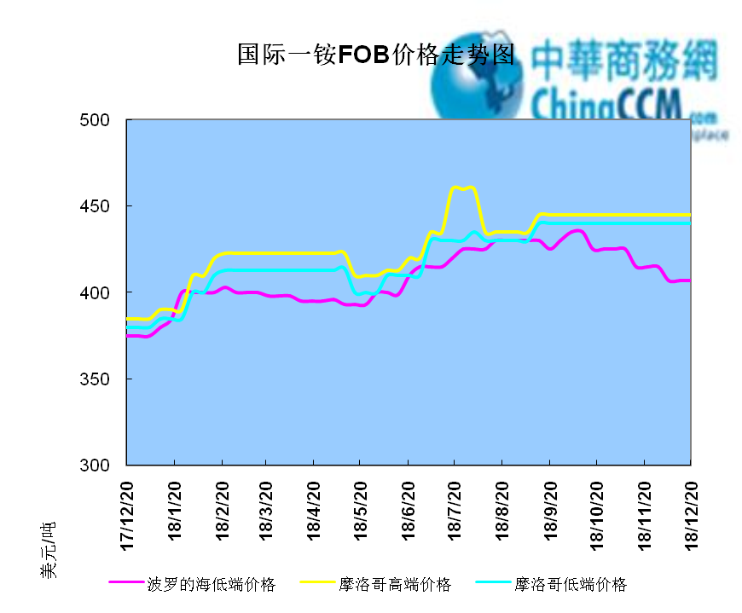

2.1.2国际二铵市场价格表

产品 | 区域 | 价格(美元/吨)
产品 | 区域 | 12月20日 | 12月13日
磷酸二铵（FOB散装） | 美国海湾 | 435-437 | 435-437
磷酸二铵（FOB散装） | 突尼斯 | 450 | 450
磷酸二铵（FOB散装） | 摩洛哥 | 450-455 | 450-455
磷酸二铵（FOB散装） | 立陶宛 | 445-450 | 445-450
磷酸二铵（FOB散装） | 俄罗斯/黑海 | 402-405 | 415-420
磷酸二铵（FOB散装） | 中国 | 403-405 | 403-406
磷酸二铵（FOB散装） | 沙特阿拉伯(KSA) | 407-415 | 410-415
磷酸二铵（FOB散装） | 墨西哥 | 425-430 | 435-440
磷酸二铵（FOB散装） | 澳大利亚 | 410-412 | 410-412
磷酸二铵（FOB散装） | 美国海湾(内销） | 408-415 | 408-415
磷酸二铵（FOB散装） | 佛罗里达 | 415 | 415
磷酸二铵（FOB散装） | 中国内销出厂 | 382-396 | 382-396
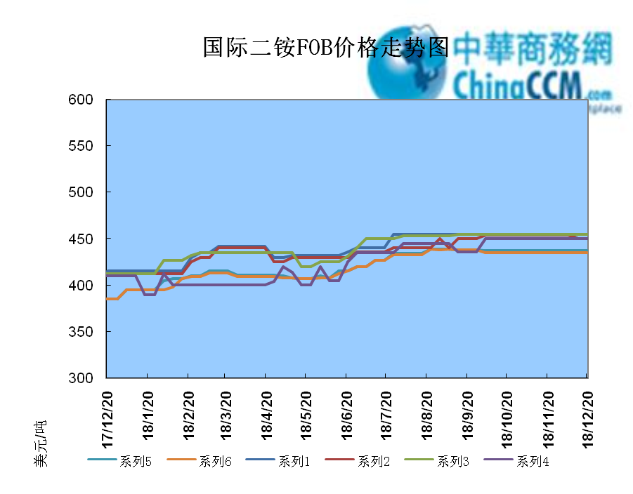

2.2国际重钙市场价格统计表

产品 | 区域 | 价格(美元/吨)
产品 | 区域 | 12月20日 | 12月13日
重过磷酸钙（FOB散装） | 突尼斯 | 360-365 | 360-365
重过磷酸钙（FOB散装） | 摩洛哥 | 350-360 | 350-360
重过磷酸钙（FOB散装） | 中国 | 280-315 | 280-290
重过磷酸钙（FOB散装） | 地中海东部(黎巴嫩/以色列) | 335-345 | 335-345

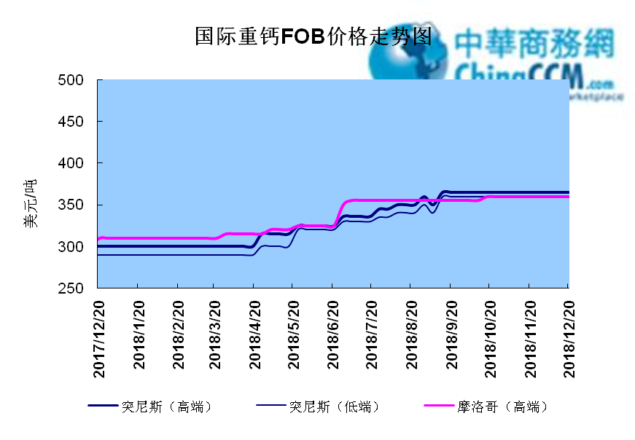

3国内磷肥市场行情

3.1国内磷铵市场主流成交价格

3.1.2一铵国内主要市场价格表
元/吨
省份 | 含量 | 规格 | 价格类型 | 18/12/21 | 18/12/20 | 18/12/19 | 18/12/18 | 18/12/17
河南 | 55% | 粉状 | 出厂价 | 2300 | 2300 | 2300 | 2300 | 2300
河南 | 55% | 颗粒 | 出厂价 | 2250 | 2250 | 2250 | 2300 | 2300
湖北 | 55% | 粉状 | 出厂价 | 2300 | 2300 | 2300 | 2300 | 2300
湖北 | 58% | 粉状 | 出厂价 | 2400 | 2400 | 2400 | 2400 | 2400
山东 | 55% | 粉状 | 入库价 | 2360 | 2360 | 2360 | 2430 | 2430
西南 | 55% | 粉状 | 出厂价 | 2300 | 2300 | 2300 | 2300 | 2300
西南 | 55% | 颗粒 | 出厂价 | 2350 | 2350 | 2350 | 2350 | 2350

3.1.2二铵国内主要市场价格表
单位：元/吨
省份 | 含量 | 价格类型 | 18/12/21 | 18/12/20 | 18/12/19 | 18/12/18 | 18/12/17
云南 | 64% | 出厂价 | 2650 | 2650 | 2650 | 2650 | 2650
贵州 | 64% | 出厂价 | 2700 | 2700 | 2700 | 2700 | 2700
湖北 | 64% | 出厂价 | 2705 | 2705 | 2775 | 2775 | 2775
新疆 | 64% | 到站价 | 3050 | 3050 | 3050 | 3050 | 3050
山东 | 64% | 到站价 | 2700 | 2700 | 2700 | 2700 | 2700
河北 | 64% | 到站价 | 2935 | 2935 | 2935 | 2935 | 2935
辽宁 | 64% | 到站价 | 2890 | 2890 | 3000 | 3000 | 3000
吉林 | 64% | 到站价 | 2950 | 2950 | 2950 | 2950 | 2950
黑龙江 | 64% | 到站价 | 3000 | 3000 | 3050 | 3050 | 3050

3.2国内磷铵企业开工率走势图

3.2.1一铵企业开工率走势图
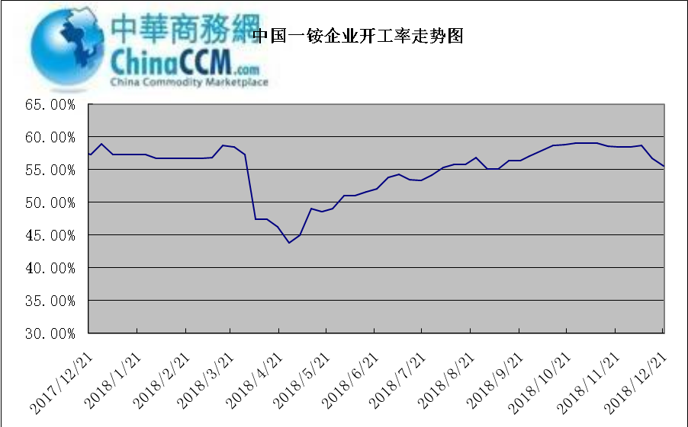

3.2.2二铵企业开工率走势图
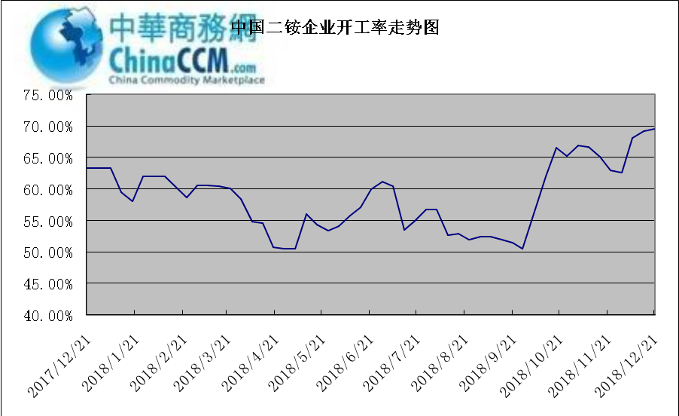

3.3国内市场本周行情评述

3.3.1一铵：一铵国内市场延续疲软
中商网评：
一、市场综述：
一铵国内市场延续疲软，部分小企业因市场原因停车检修，供应面收紧，但下游需求一般，询价氛围清淡，加之一铵企业库存较高新单跟进困难，多数企业暂无报价，成交有商谈空间。
二、重点市场行情分述：
华中地区：湖北地区55%粉主流出厂价2300元/吨，58%粉2400元/吨，60%粉2500元/吨，新单签订情况一般，多数企业暂停报价。河南地区55%粉出厂价2300元/吨，成交看淡，企业报价下滑80元/吨左右，企业库存逐渐增多。
西南地区：云南55%粉主流出厂价2250元/吨，58%粉主流出厂价2350元/吨，60%粉出厂报价2450元/吨。下游工厂采购也不多，近期成交行情仍看淡。四川地区55%粉状一铵主流价格2400元/吨，主流企业无价无市，市场成交基本停滞。
华东地区：安徽地区55%粉新定出厂报价2350元/吨，下游工厂及贸易商有零星询单，实质成交有限。山东地区55%粉一铵到站价2430元/吨左右，58%粉一铵到站价2500元/吨左右，成交较少，新单价格仍有下滑空间。
三、影响下周行情因素
供应方面：本周全国磷酸一铵开工率55.54%，一铵下游需求疲软，成交情况一般，成本面承压较大，因此部分企业检修减产，本周开工情况继续下滑。
需求方面：复合肥市场行情持稳走势，冬储市场推进仍较为缓慢，目前业内部分企业召开冬储订货会，政策方面相比前期僵持高价下稍有松弛。
四、下周行情前瞻：
国内仅有部分企业仍有一定待发量，多数企业库存高位，但市场需求依旧清淡，国内一铵开工已经有所下滑，原材料硫磺合成氨价格虽有所回温，但对市场影响不大，年末企业新单跟进困难，市场看空情绪较浓。

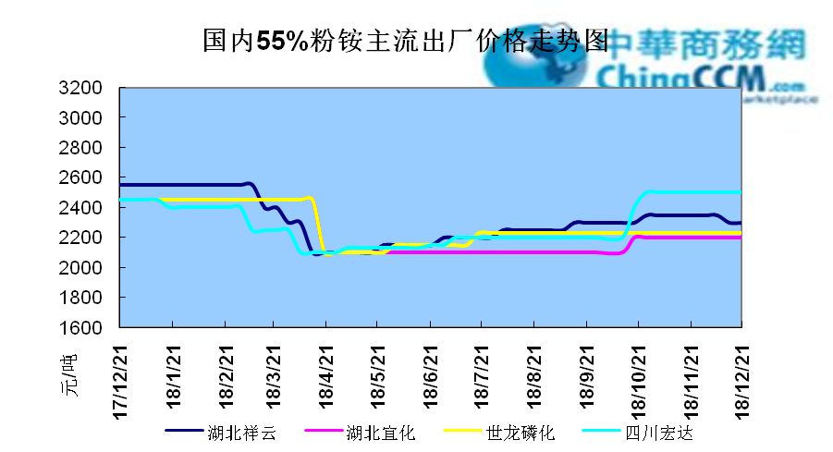

3.3.2二铵：二铵市场成交松动 市场心态略显不稳
中商网评：
一、市场综述：
二铵市场成交松动，市场心态略显不稳，西北冬储备货已经基本过半，新疆市场64%二铵到站主流价格在3000-3050元/吨，有低端价格已经至3000元/吨，但下游市场观望情绪较浓，成交较少。东北地区冬储市场运行缓慢，市场到货三成左右。
二、重点市场行情分述：
西南地区64%二铵市场报价在2650-2750元/吨左右，湖北地区64%二铵主流出厂报价在2750-2800元/吨，市场主流出厂成交价格在2680-2730元/吨。西北地区61%二铵出厂报价为2600元/吨，64%二铵出厂报价为2800元/吨。山东地区57%二铵主流出厂报价2600元/吨。64%二铵黑龙江到站价格为3000-3020元/吨，64%二铵西北到站价格为2950-3100元/吨，新疆地区64%二铵到站收款价格在3000-3050元/吨，华北地区64%二铵到站报价在2950元/吨，57%二铵到站报价在2650元/吨。
三、国际市场
二铵国际：12月第三周，国际二铵市场FOB价格窄幅震荡，中国403-405美元/吨(高端降1 );印度411-417(低端降6);巴基斯坦421-422(稳);沙特阿拉伯407-415( 低端降3 )。
四、影响下周行情因素
原料方面来看长江地区硫磺散货颗粒价格维持在1250-1260元/吨，磷矿石虽然价格上浮但暂无高价成交，合成氨受限气停产影响，西南地区价格上浮，总体来看二铵成本基本维稳。
五、下周行情前瞻：
近期二铵市场表现一般，上下游市场仍在进行拉锯战。企业方面挺价意向较浓，经销商对当前价格反映平淡。百川认为此次市场遭遇瓶颈期主要因为：1.当前尚未到终端用肥季节，下游经销商虽然有备货意向，但并不属于刚需、亟需;2.运输方面，往年二铵运输以海陆联运为主，今年华中地区主要以铁运为主。加上今年天气相对温和，运输时间成本压缩，下游市场并不急于备货;3.在原料价格不断刺激下，二铵成本和往年相比明显增加。和往年相比经销商资金压力较大，加上终端农产品市场持续低位，基层经销商回款较慢，导致今年冬储不断延期。从目前市场来看，二铵市场短期内不会发生变化，市场仍在博弈当中。

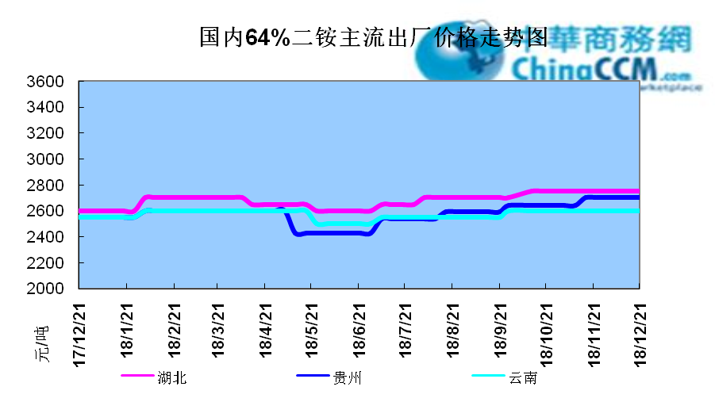

10声明
本报告系中华商务网出品，仅提供给我们的客户，禁止任何非客户公司或个人在未经中华商务网允许的情况下发布、宣传、买卖或其它一切损害中华商务网利益的行为。本报告内数据及信息均来自中华商务网，报告观点及结论均代表中华商务网观点。

本期编辑：金玉女
手 机：13521464166
QQ：289716001
更多精彩敬请关注：中华商务网
返回本期目录

